

**Kompletterande seglingsföreskrifter**

**UGSF:s Distriktsmästerskap i 2-Krona**

**Datum:** 6 juni 2024

**Plats:** Ekoln Uppsala

**Båtklass:** 2-Krona

**Tävlingen gäller:** Öppen klass

**Arrangör:** Ekolns Segelklubb

**1. Tävlingsexpeditionens och signalmastens placering**

1.1 Tävlingsexpeditionen är på övervåningen i klubbhuset

1.2 Signaler visas på land i signalmasten som är placerad på bryggnocken.

1.3 När flagga AP visas i land ersätts ”en timme” i kappseglingssignaler med ”tidigast 30 minuter”.

**2. Tidsprogram**

2.1 Torsdagen den 6 juni

|  |  |  |
| --- | --- | --- |
| 08.00 | Regattaexp. öppnar |  |
| 09.30 | Registreringen stänger |  |
| 09.30 | Skepparmöte på bryggan vid klubbhuset. |  |
| 10.30 | Första start |  |
|  |  |  |

2.2 Ingen varning efter 16.00

Prisutdelning snarast efter att resultatlistan och ev. protester är klart.

**3 Märken**

3.1 Märkena är orange tetror

3.2 Vid banändring flyttas ordinarie märken.

**4 Tidsbegränsning**

4.1 Kappseglingens tidsbegränsning är första båt i mål 50 min.

4.2 Målgångsfönstret är 20 min.

**5. Ändringar eller tillägg till appendix S**

5.1 KSR 26 ändras enligt följande

Banan är en kryss-länsbana seglas 2 varv enligt:

Start-märke 1 – märke 1a- märke 4-märke 1- märke 1a-märke 4 –mål

Start och mål är mellan orange flagga på masten på startfartyget och orange flagga på boj.

**BANSKISS** 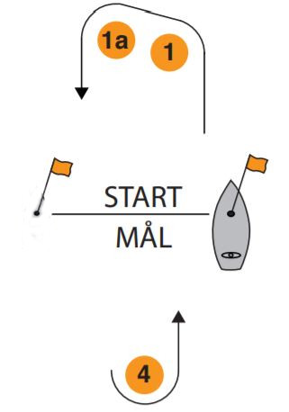

5.2 **Startsignaler**

Detta ändrar KSR A4 och Appendix S11.2. Med ändring av KSR 26 och AppSF 9.1 gäller följande startsignaler:

Strax före eller i samband med varningssignalen visas eventuellt vilken skärpt startregel (I, U eller Svart) som gäller. Dessa flaggor går ner efter start.

|  |  |  |  |
| --- | --- | --- | --- |
| **Min före start** | **Flagga** | **Ljud** | **Betydelse** |
| 5 | Sifferflagga 5 upp | 1 | Varningssignal |
| 4 | Sifferflagga 5 tas ner 4 upp | 1 | Förberedelsesignal |
| 3 | Sifferflagga 4 tas ner 3upp | 1 |  |
| 2 | Sifferflagga 3 tas ner 2upp | 1 |  |
| 1 | Sifferflagga 2 tas ner 1 upp | 1 | En minut, signal |
| 0 | Sifferflagga 1 tas ner | 1 | Start |

I inbjudan står 9.2 Protester och straff att Appendix T1 gäller detta ändras till

Appendix S med regel 42 framdrivning gäller.

**Datum:** 2024 06 03